均质机技术规范
GYB5000-2.5S 最高压力：30Mpa 额定压力：25Mpa
功率：45KW 流量：5000L/H
外型尺寸：1730×1060×1400
重量：2450KG
柱塞直径×数量：D40×3
柱塞行程（mm）：90
进料管高度：80mm
进料管管径：11/2”40
出料管高度：1250mm
出料管管径：11/4”25
冷却管高度：180mm
冷却进水管管径：1/2”15
冷却出水管径：1”25

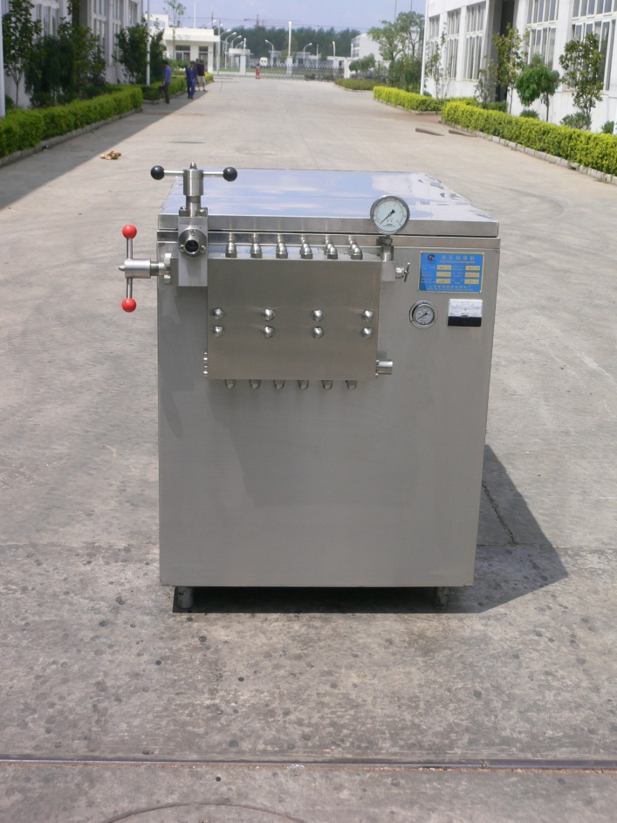

报价表
（ 价格单位：万元人民币）
序号 | 名 称 | 型号规格 | 数量 | 单 价 | 合计 | 备注
1 | 高压均质机 | GYB5000-2.5S | 1 | 9.1万元 | 9．1万元 | 380V 50HZ 3PH
不含启动控制柜

